|  |  |  |
| --- | --- | --- |
| **Fuar Adı :** | **PE Power & Energy Africa Tanzanya 2017**  3.Uluslararasi Tanzanya Guc ve Enerji Fuarı | |
| **Fuar Tarihi ve Yeri :** | **16 – 18 Ağustos 2017** | Mlimani Conference Centre / **Dar Es Salaam** |
| **Fuar Ana ve Türkiye**  **Temsilciligi :** | Expogroup Turkiye Temsilciligi 444 7 609 GurTour | |
| **Düzenlenme Periyodu :** | Yılda 1 Defa | |
| **Fuar Alan Kapasitesi :** | 3.500 m2 | |
| **FUARDA**  **SERGİLENECEK**  **ÜRÜN ANA**  **BAŞLIKLARI** | Kojenerasyon Tesisleri, Termal Geo, Termik, Yeni ve Yenilenebilir Enerji, Hammadde-Kömür, Uranyum ve Toryum, İletim ve Dağıtım Ekipmanları., Dağıtık Üretimi, Ekipmanları Döner, Santrali Otomasyonu, Güç Projesi - Sanayi Fırsatlar, Yardımcı Ekipmanlar, Nükleer Teknoloji, Saklanan Güç / Gensets, Çevre Yönetimi, Teknoloji ve Hizmetler, Hammadde - Kömür ve Uranyum / Toryum, Güç Projelerinin Finansmanı, Işık Fikstürü & Parçaları, Enerji Verimliliği ve Korunması, Mühendislik Müşavirlik / Anahtar Teslimi Taahhüt, Türbinler / Kazanlar / Jeneratörler / Pompalar, Güneş Enerjisi Ekipmanları, Rüzgar Enerjisi Ekipmanları, Hidro Elektrik Ekipmanları, İzolatörler, Aydınlatma ve Aydınlatma Aksesuarları, Şalt ve Kontrol Üniteleri, Güç Sektöründe IT Solutions, Devlet Elektrik Panoları / Ticaret Birlikleri / Profesyonel Oluşumu / Finansal Kurumlar, Aksesuarlar, Kirlilik Kontrol Ekipmanları, Bitkilerin alanı, Ekipman Üreticileri, Finansal Kurumlar, Enerji İletimi Ekipmanları, İletim Hatları ve Kuleler, ACRS İletkenler, İzolatörler, Voltaj Regülatörleri, Iletişim, Hücreler, Ölçüm ve Koruma, Yer Ekipmanları Arıza, Anahtar Teslimi Projeler Uygulayıcılar, Trafo, Transformers, Kontrol Gears, Güç Hırsızlık Sorunları, Kablo Hata Locators, Güç Elektroniği ve Kontrol Cihazları, Elektrikli / Elektronik, Bileşenler ve Aksesuarları, Kablolar ve Aksesuarları, İletkenler ve Aksesuarları, Enerji Sayaçları (Uzaktan & Yerinde), Mühendislik Projeleri, Endüstriyel Kontrol ve Otomasyon, Enstrüman Transformers, Biyogaz Sistemleri | |
| **KATILIM ÜCRETİ :** | **Kapali Alan M2 Birim Stand Fiyatı : 380 .- $**  **Acik Alan M2 Birim Stand Fiyatı : 350 .- $** | |
| **Nüfusu :** | **49,250,000 (2013 verileri)** | |
| **Ülke Bilgisi :** | **Resmi Adı:** Birleşik Tanzanya Cumhuriyeti  **Başkenti:** Dar Es Salaam  **Yönetim:** Cumhuriyet  **Para Birimi:** Tanzanya Şilini  **Dini:** Müslüman %33, Hıristiyan %44, diğer yerel inançlar | |

|  |  |
| --- | --- |
| **Niçin Tanzanya.? :** | **TANZANYA ;** Sahra altı Afrika'nın en büyük 5. ekonomisi olan Tanzanya'nın otelcilik, mobilya ve otomotiv yan sanayi ile turizm alanlarında ciddi bir potansiyel barındırmaktadir.Tanzanya 883749 km2 yuzolcumu ve 40 milyona ulasan nufusu ile Dogu Afrika bolgesinin en buyuk ulkesidir.Brundi, Kenya, Malavi, Mozambik, Ruanda, Uganda ve Zambia ile komsu olup, Hind Okyanusu kiyisina uzunlugu 1424 km’ yi bukmaktadir.Jeo stratejik konumu itibariyle cok onemli bir ulke olup, bu konumu nedeniyle yatirimciler icin dogal bir cazibe merkezidir. Her ne kadar madencilikte gelişmemiş olsa da Tanzanya, Güney Afrika ve Gana'nın ardından Afrika'nın altın madenciliğinde en gelişmiş üçüncü ülkesidir. Ülke ayrıca Tanzanit adlı değerli taşlarıyla da ünlüdür. 2009 yılında Tanzanya ile ticaret hacmimiz 66,3 milyon ABD Doları, 2010 yılının Ocak-Ekim döneminde ise 62 milyon ABD Doları olarak gerçekleşmiştir.Türkiye ile Tanzanya arasındaki ticari ilişkiler incelendiğinde, Tanzanya’ya hemen her türlü ürün ithal edildiğinden, ihracatımız bakımından potansiyel pazar teşkil ettiği görülmekte olup, Türk ürünleri kalitesi ve uygun fiyatıyla Tanzanya’da pazar avantajına sahiptir. |
| **Proje Sorumlusu :** | **TEL : + ( 212 ) 232 17 47 Pbx** |

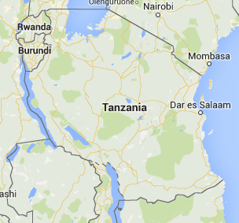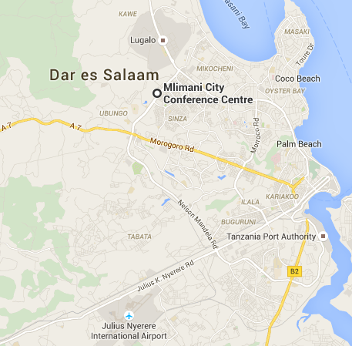

**FUAR KATILIM İSTEK FORMU**

|  |  |
| --- | --- |
| **Fuar Adi** |  |

Firmanın Adı ve Unvanı: …………………………………………………………………………………….

Adres:.................................................................................................................................................

............................................................................................................................................................

Tel: .................................. Faks: ......................................... E-mail: .................................................

Bağlı Bulunan Vergi Dairesi ve No’su: ..............................................................................................

Sergilenecek Ürünler: ..........................................................................................................................................................

.........................................................................................................................................................

Talep Edilen M2 : …….… **m2**

Belgeyi Dolduran Yetkilinin:

Adı Soyadı: ....................................................... Tel. No: ……………………………………………..

Fuara iştirak etmek istiyoruz. Fuara katılma koşullarını ve ilgili Fuar Katılım Sözleşmesi ve eklerinde yazılı hususlar ve yükümlülükleri peşinen kabul etmiş bulunduğumuzu ve Fuar Katılım Sözleşmesi ve eklerinin imzalanmasından kaçınmayacağımızı peşinen kabul ettiğimizi beyan eder, gerekli işlemlerin yapılmasını arz ederiz.

|  |  |  |  |
| --- | --- | --- | --- |
| Tahsis edilen m2 | M2 Birim Bedeli (Dolar-$) | | Toplam Tutar (Dolar-$) |
| ……………… m2 | …….. $ | | ……….……………… $ |
| Ödeme Şekli | | | |
| Ödeme ..../..../..... - Peşin  (Toplam katılım bedelinin % 50’lik bölümü  Fuara başvuru esnasında) | | 2. Ödeme  (Toplam katılım bedelinin bakiye %50’lık bölümü fuar açılış tarihini müteakip iki ay içerisinde ) | |
| ............................. ($) | | …….......................... ($) | |
|  |  |  |  |

Fuar katılım ödemesi, **ŞİRKETİNİZ HESABINDAN** Gur Tour Turizm ve Seyahat Ltd. Sti. nin . Is Bankasi Pangalti Şubesi (Şube Kodu:1041) IBAN **TR120006400000210410530269** **($)** hesabına yapılır. Ödemeye esas teşkil eden dekontlarda **şirketinizin adı, IBAN numarası ve fuar adının** yer alması gerekmektedir.

**Türkiye Expogroup Temsilcigi** : GurTour Tarih/Kaşe/İmza